Практическое занятие № 5. Решение задач по теме «Неорганические соединения»

**Учебная цель:**закрепить и обобщить теоретические и практические знания о неорганических соединениях.

**Образовательные результаты, заявленные во ФГОС третьего поколения:**

**Обучающийся должен знать:**

- классификацию неорганических соединений;

- химические свойства оксидов, кислот, оснований солей.

**Обучающийся должен уметь:**

- составлять управления химических реакций с участием основных классов неорганических соединений;

- называть продукты реакции;

- вычислять массу исходного вещества, если известно количество вещества одного из продуктов реакции.

**Задачи практического занятия:**

Закрепить теоретические знания о свойствах металлов.

Ответить на вопросы для закрепления теоретического материала.

Выполнить практические задачи.

Ответить на вопросы для контроля.

**Обеспеченность занятия:**

Учебно-методическая литература:

Габриелян О.С. и др. Естествознание. Химия: учебник для студентов профессиональных образовательных организаций, осваивающих профессии и специальности СПО. – М., 2017.

Справочная литература:

Периодическая система химических элементов им. Д.И. Менделеева.

Тетрадь для практических и контрольных работ.

Калькулятор.

Ручка.

**Краткие теоретические и учебно-методические материалы по теме практического занятия**

Неорганические вещества делятся на простые и сложные.

Простыми неорганическими соединениями являются оксиды, основания и кислоты.

**Оксидами** называются соединения, состоящие из двух элементов, один из которых кислород.

Общая формула оксида – ЭХОУ.

Классификация оксидов. Оксиды подразделяются на основные, кислотные, амфотерные и безразличные.

Способы получения оксидов:

а) Горение и окисление простых веществ.

б) Горение и окисление сложных веществ.

в) Разложение некоторых сложных кислородсодержащих веществ (нерастворимых оснований, кислот, солей) при нагревании.

г) Взаимодействие металлов с водой при нагревании.

Химические свойства основных оксидов

а) Взаимодействие с водой. С водой взаимодействуют только оксиды щелочных и щелочно-земельных металлов:

б) Взаимодействие с кислотными оксидами

в) Взаимодействие с кислотами.

Химические свойства кислотных оксидов

а) Взаимодействие с водой

С водой взаимодействует подавляющее большинство кислотных оксидов (не взаимодействует SiO2) с образованием кислородсодержащей кислоты.

б) Взаимодействие с основными оксидами.

в) Взаимодействие с основаниями

Химические свойства амфотерных оксидов

Амфотерность означает проявление двойственной природы в отношении кислотно-основных свойств. Таким образом, амфотерные оксиды должны проявлять как свойства основных оксидов, так и свойства кислотных оксидов.

а) Взаимодействие с кислотными оксидами

В данном случае амфотерный оксид ведет себя как основный.

б) Взаимодействие с кислотами

В этом случае амфотерный оксид также ведет себя как основный.

в) Взаимодействие с основными оксидами

В данном случае амфотерный оксид ведет себя как кислотный.

г) Взаимодействие с основаниями

Амфотерный оксид ведет себя как кислотный:

Безразличные оксиды по отношению как к основным соединениям, так и к кислотным остаются инертными.

Соединения оксидов с водой называют **гидроксидами**. Гидроксиды обладают теми же кислотно-основными свойствами, что и оксиды, из которых они произошли. Гидраты основных оксидов проявляют основные свойства, гидраты амфотерных – амфотерные, а гидраты кислотных – кислотные. Первые два вида гидратов образуют один класс соединений – оснований, а последний вид – кислот.

Основаниями называют гидраты основных и амфотерных оксидов. В их состав входят одна или несколько гидроксильных групп.

Общая формула основания – Me(OH)n, где n – валентность металла.

Кроме того, к основаниям относится гидроксид аммония NH4OH.

Количество гидроксильных групп в основании определяет его кислотность.

Классификация оснований. Основания подразделяются на щелочи, нерастворимые основания. В последней группе выделяются амфотерные основания.

Щелочи – это основания щелочных и щелочно-земельных металлов и NH4OH; все они растворимы в воде. Например: NaOH, KOH, Ca(OH)2.

Остальные основания – нерастворимые основания, например: Cu(OH)2,

Fe(OH)2, Ni(OH)2, Cr(OH)2. Из нерастворимых оснований в отдельную группу выделяются амфотерные основания, которым соответствуют амфотерные оксиды, например: Be(OH)2, Zn(OH)2, Al(OH)3.

Способы получения оснований

а) Щелочи получают действием воды на оксиды щелочных и щелочноземельных металлов.

б) Щелочи получают также действием воды на щелочные и щелочно-земельные металлы.

в) Щелочи получают электролизом водных растворов солей.

г) Нерастворимые основания получают действием щелочей на соли.

Химические свойства

а) Электролитическая диссоциация. Щелочи подвергаются электролитической диссоциации с образованием аниона гидроксила, что обусловливает окраску индикаторов: фенолфталеина в малиновый цвет, лакмуса – в синий.

б) Взаимодействие с солями. Щелочи взаимодействуют с солями с образованием нерастворимых оснований или нерастворимых солей.

в) Щелочи взаимодействуют с амфотерными оксидами.

г) Все основания взаимодействуют с кислотами, с кислотными оксидами.

д) Все нерастворимые основания при нагревании разлагаются с образованием оксида и воды.

е) Амфотерные основания, кроме свойств, указанных для нерастворимых оснований, проявляют кислотные свойства: взаимодействуют с основными оксидами и щелочами.

**Кислотами** называются соединения, содержащие атомы водорода, способные давать катионы Н+ и замещаться атомами металлов или группами атомов (NH4+, ZnOH+, AlOH2+ и т.д.).

Общая формула кислоты – HnA, где n – валентность кислотного остатка А.

По числу атомов водорода (n) определяется основность кислоты (кислоты бывают одноосновными, двух-, трех- и четырехосновными).

Способы получения кислот

а) Кислородсодержащие кислоты получают действием воды на соответствующие кислотные оксиды (ангидриды).

б) Кислота (кислородсодержащая или бескислородная) получается реакцией обмена между ее солью и другой кислотой, если в результате реакции образуется летучая или малорастворимая или малодиссоциируемая кислота.

в) Бескислородные кислоты получают по реакции синтеза водорода с неметаллом.

Химические свойства кислот

а) Электролитическая диссоциация. Кислоты подвергаются электролитической диссоциации с образованием катиона Н+, что обусловливает окраску индикаторов: метилоранжа – в розовый цвет, лакмуса – в красный.

б) Кислоты взаимодействуют с металлами с образованием соли.

в) Кислоты взаимодействуют с основными и амфотерными оксидами с образованием соли и воды.

г) Кислоты взаимодействуют с основаниями с образованием соли и воды.

д) Кислоты взаимодействуют с солями, протекает реакция ионного обмена.

е) Разложение кислот. Некоторые кислоты разлагаются при нагревании (H2SiO3, HNO2), а некоторые – при комнатной температуре.

**Соли** – это продукты взаимодействия кислот с основаниями. Соль – это продукт замещения атомов водорода в кислороде на металл или продукт замещения гидроксильных групп в основании на кислотные остатки.

Общая формула соли – КХАУ,

где К – катион; А – анион.

Соли подразделяются на средние (нормальные) соли, которые являются продуктами полного замещения водорода кислоты на металл и полного замещения гидроксильных групп на кислотный остаток; кислые соли, которые являются продуктами неполного замещения водорода кислоты на металл, и основные, которые являются продуктами неполного замещения гидроксильных групп на кислотный остаток.

Реакции получения и химические свойства солей описаны при изучении соответствующих разделов кислот и оснований.

**Вопросы для закрепления теоретического материала к практическому занятию**

Приведите примеры получения оксидов.

Какими химическими свойствами обладают основные оксиды?

Какие способы получения оснований Вы знаете?

**Задания для практического занятия:**

Решить предложенные задачи.

Правильно оформить их в тетрадь для практических и контрольных работ.

Ответить на вопросы для контроля.

Отчитаться о выполненной работе преподавателю.

**Задание 1**

Решите задачу согласно варианту:

|  |  |
| --- | --- |
| **Вариант 1** | **Вариант 2** |
| При взаимодействии меди с концентрированной серной кислотой образовался газ объемом 33,6 л. Определить массу меди, вступившую в реакцию. | Сколько грамм оксида магния образуется при сжигании магния массой 12 г. |

**Образец решения задания № 1**

Определите, какая масса меди вступит в реакцию с концентрированной серной кислотой для получения оксида серы (IV) объёмом 3л (н.у.), если выход оксида серы (IV) составляет 90%.

**Алгоритм решения**

Дано:

Vпр(SO2) = 3 л

Wпр(SO2) = 90%

Найти: m(Cu) - ?

Решение:

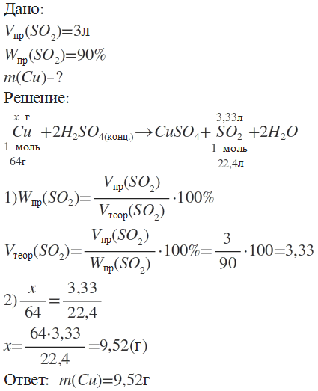

Ответ: m(Cu) = 9,52 г.

**Задание 2**

Решите задачу согласно варианту:

|  |  |
| --- | --- |
| **Вариант 1** | **Вариант 2** |
| Калий массой 3,9 г растворили в воде объемом 206 мл. Определите массовую долю полученного раствора. | Сколько грамм натрия прореагировало с водой, если при этом образовался газ объемом 4, 48 л. (н.у.) Сколько грамм гидроксида натрия получится при этом? |

**Образец решения задания № 1**

Рассчитать процентную концентрацию раствора, полученного растворением 80 г сахара в 160 г воды.

**Алгоритм решения**

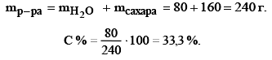

Ответ: процентная концентрация составит 33,3%.

**Задание 3**

Решите задачу согласно варианту:

|  |  |
| --- | --- |
| **Вариант 1** | **Вариант 2** |
| Сколько грамм оксида кальция и воды необходимо для получения гашеной извести массой 7,4 г. | Сколько литров оксида углерода можно получить из известняка массой 25 г, с массовой долей примесей 20%. |

**Образец решения задания № 3**

Какую массу оксида кальция и какой объем углекислого газа (н.у.) можно получить при термическом разложении 20 г известняка, содержащего 80 % карбоната кальция?

**Алгоритм решения**

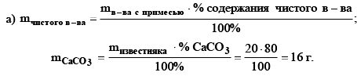

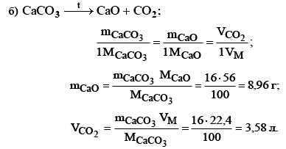

Ответ: m(CaO) = 8.96 г., V(CO2) = 3,58 л.